

RAPPORT D'ÉTAT DES LIEUX
Travaux de Voirie et d'Assainissement

Quartier Owendo – Zone BARRACUDA
Libreville, République Gabonaise
Mars 2026
INFORMATIONS DOCUMENT
Rédigé par | KAMPALA WARA RALPH CALVIN
Fonction | Ingénieur Projet
Société | MIKA SERVICES
Zone | Quartier Owendo – BARRACUDA – Libreville, Gabon
Référence | MS-2026-VRD-OWD-001
Date | Mars 2026
Diffusion | Confidentiel – Usage interne

1. INTRODUCTION

Dans le cadre de sa mission de suivi et d'évaluation des infrastructures urbaines, MIKA SERVICES a conduit une visite de terrain dans le quartier d'Owendo, zone BARRACUDA, à Libreville. Le présent rapport consigne les observations effectuées sur la voirie principale de ce secteur à fort trafic, et formule les préconisations de travaux nécessaires à la remise en état durable de la chaussée et des ouvrages connexes.

2. ÉTAT DES LIEUX

2.1 Chaussée – Dégradations constatées

La chaussée de la zone BARRACUDA présente un état de dégradation structurelle avancé, aggravé par le passage régulier de poids lourds et de camions-citernes. Les désordres suivants ont été relevés lors de la visite terrain :
- Nids-de-poule de grande dimension (diamètre > 1 m dans plusieurs cas), remplis d'eaux stagnantes ;
- Effondrement localisé de la structure de chaussée avec mise à nu du sol support ;
- Armatures métalliques apparentes constituant un danger immédiat pour les usagers ;
- Revêtement bitumineux éclaté et décollé par plaques sur l'ensemble de la zone ;
- Bordures de trottoir dégradées et déplacées, perte de la délimitation chaussée/accotement ;
- Accumulation d'eaux de ruissellement en l'absence de drainage fonctionnel ;
- Barrières de sécurité béton déployées en urgence pour dévier la circulation.

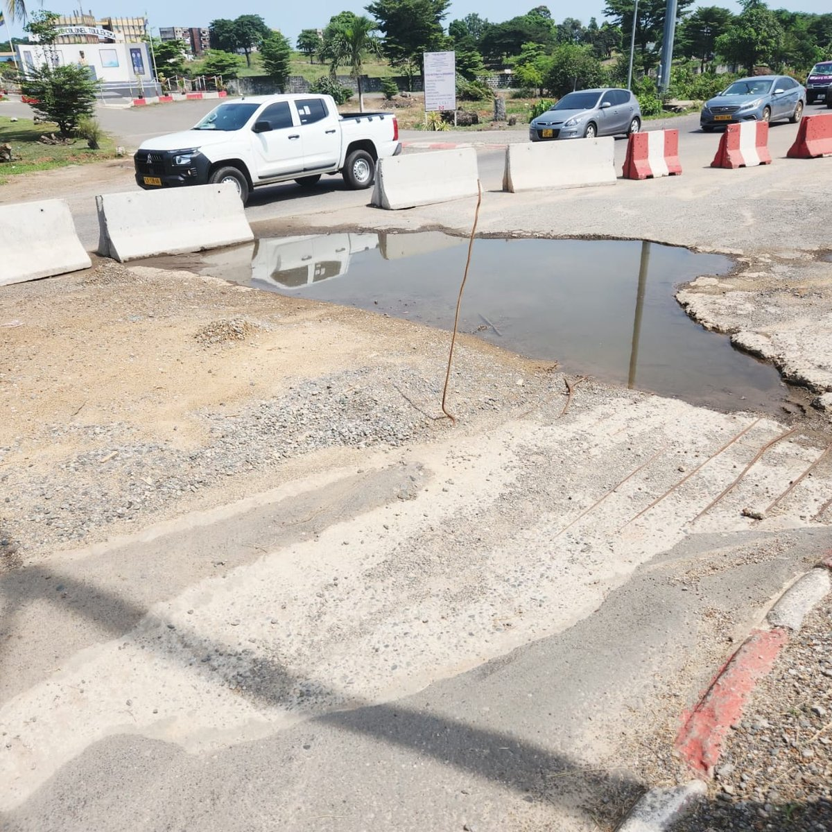  Photo : Chaussée effondrée – eaux stagnantes et armatures apparentes (zone BARRACUDA) | 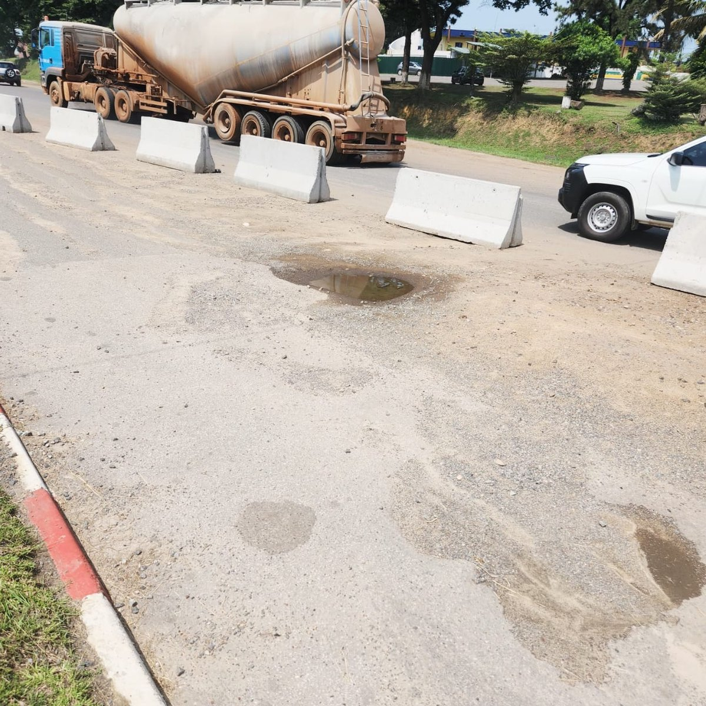  Photo : Sol support mis à nu – gravillons dispersés et barrières de déviation

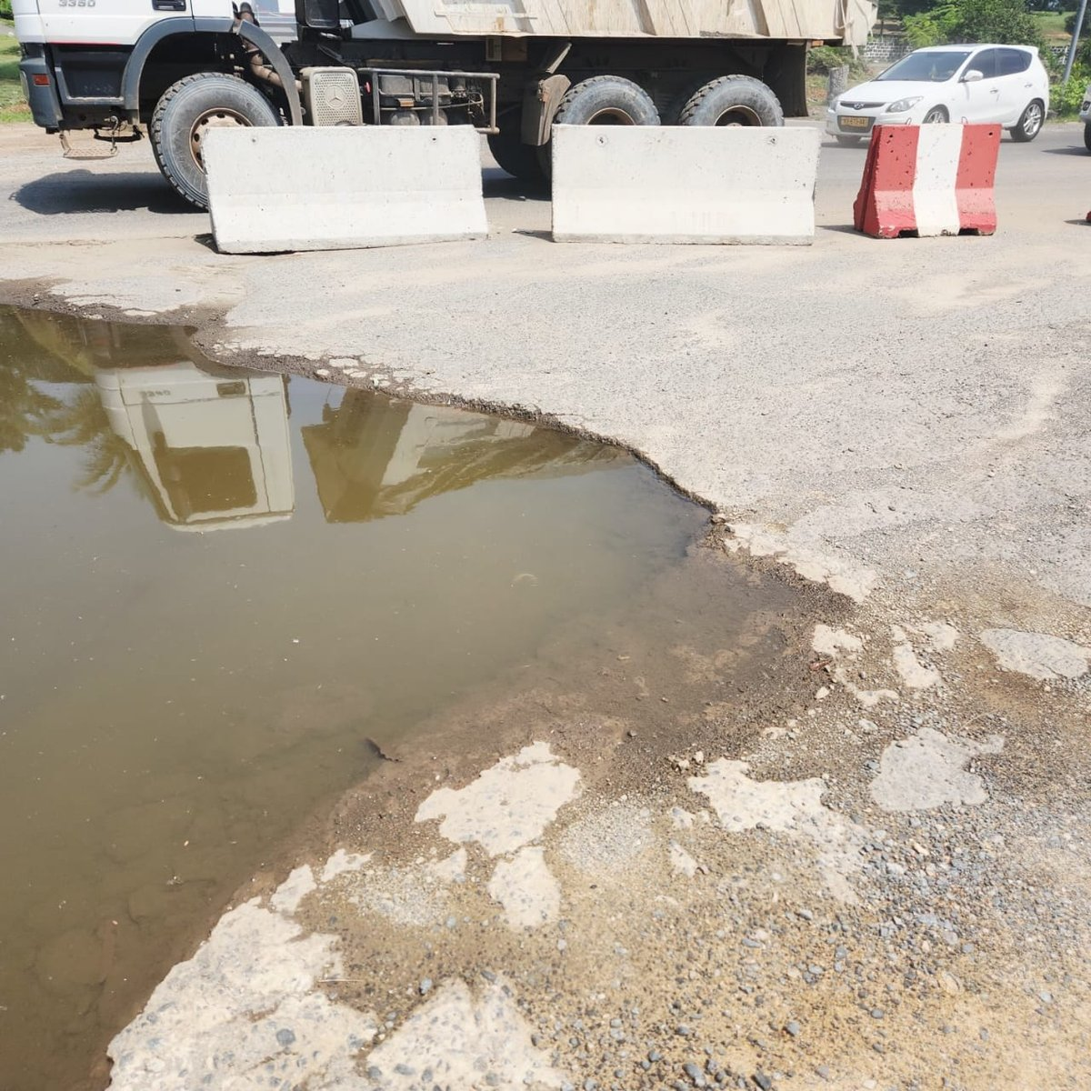  Photo : Nid-de-poule géant rempli d'eau – revêtement éclaté (présence de poids lourds) | 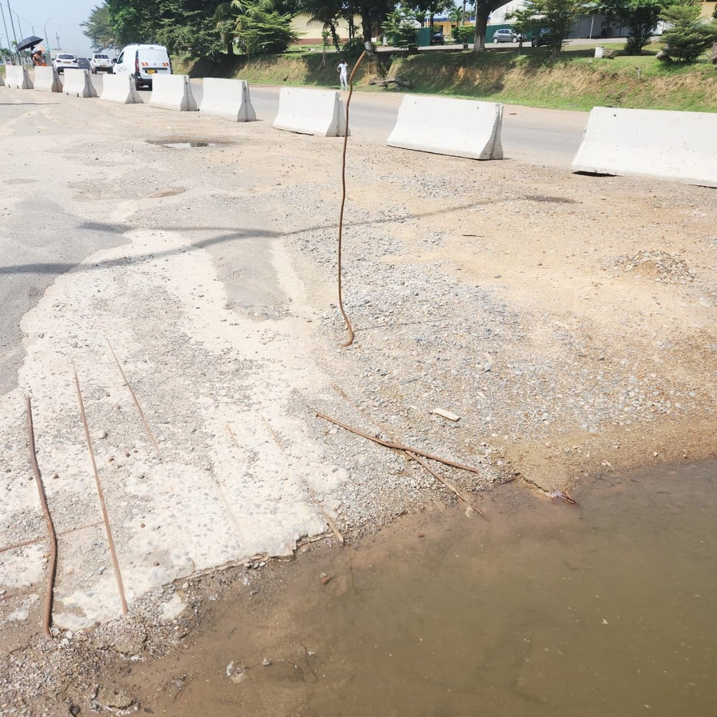  Photo : Bordure de trottoir dégradée – agents en intervention (tenue orange)

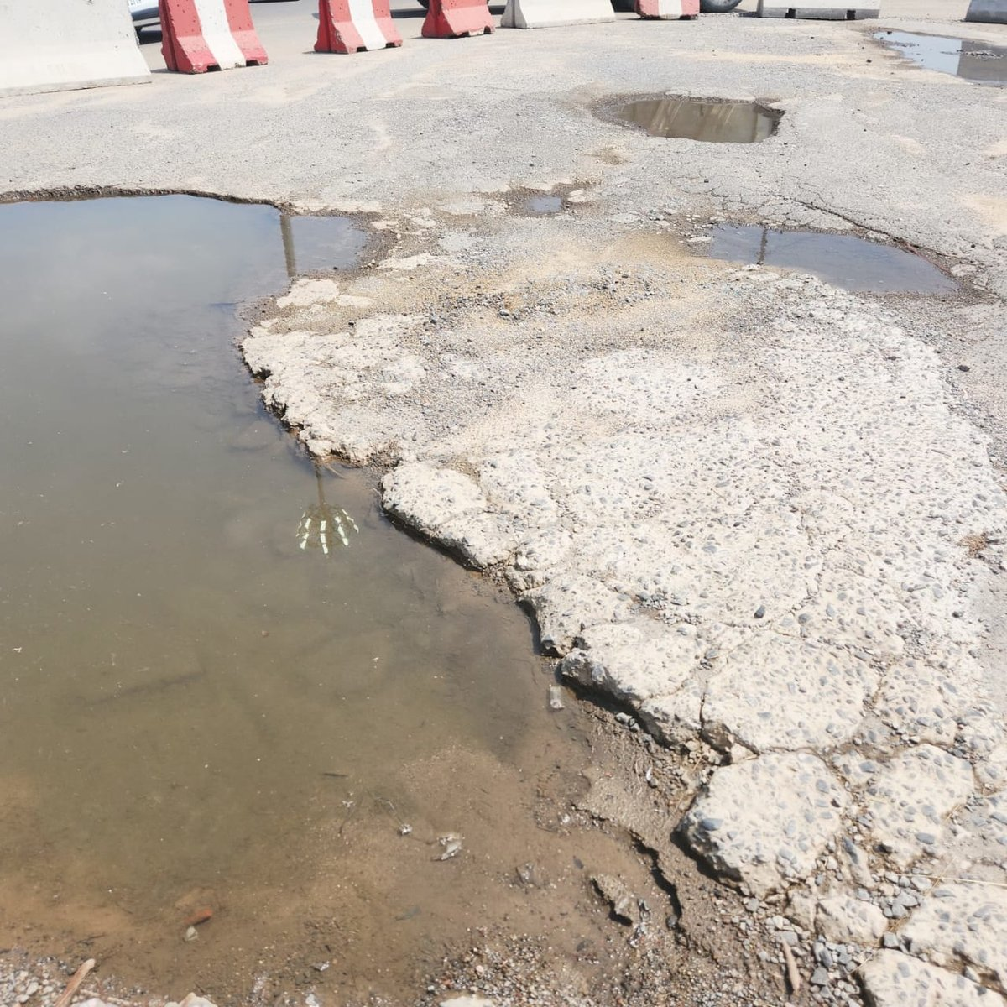  Photo : Multiples nids-de-poule avec eaux stagnantes – dalles décollées | 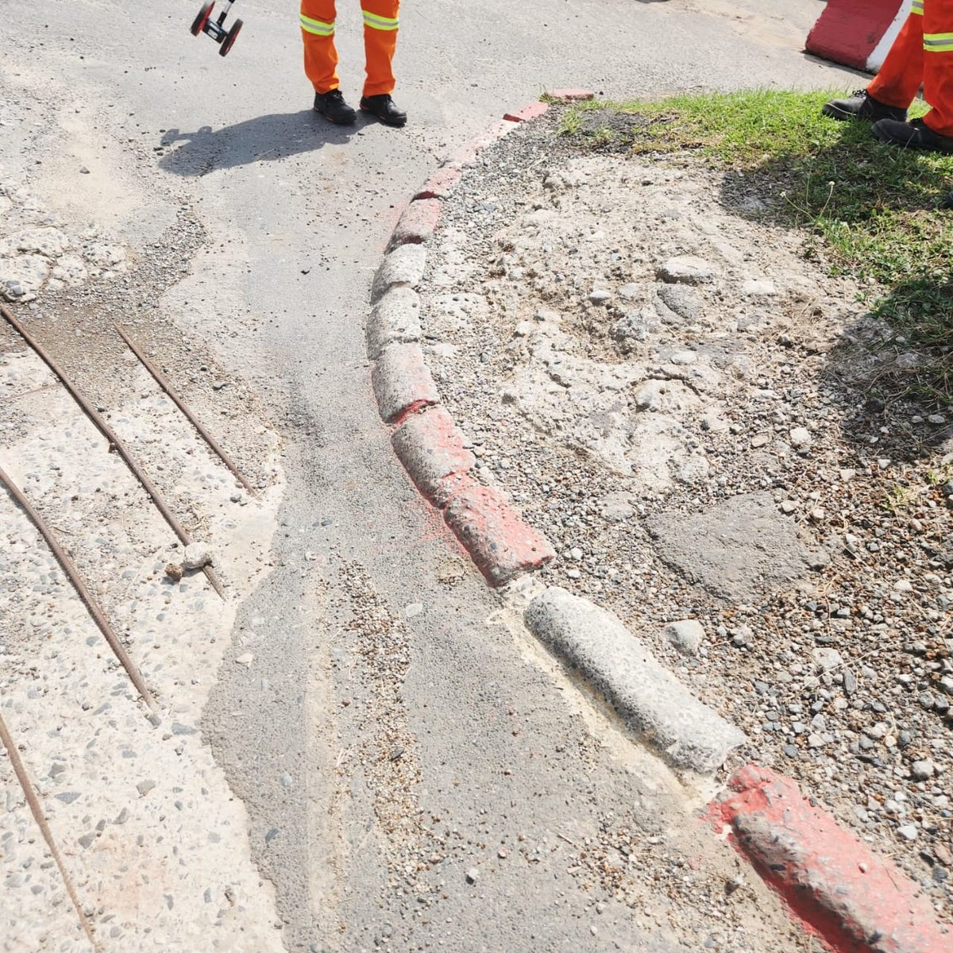  Photo : Vue d'ensemble – nids-de-poule et trafic contourné par barrières

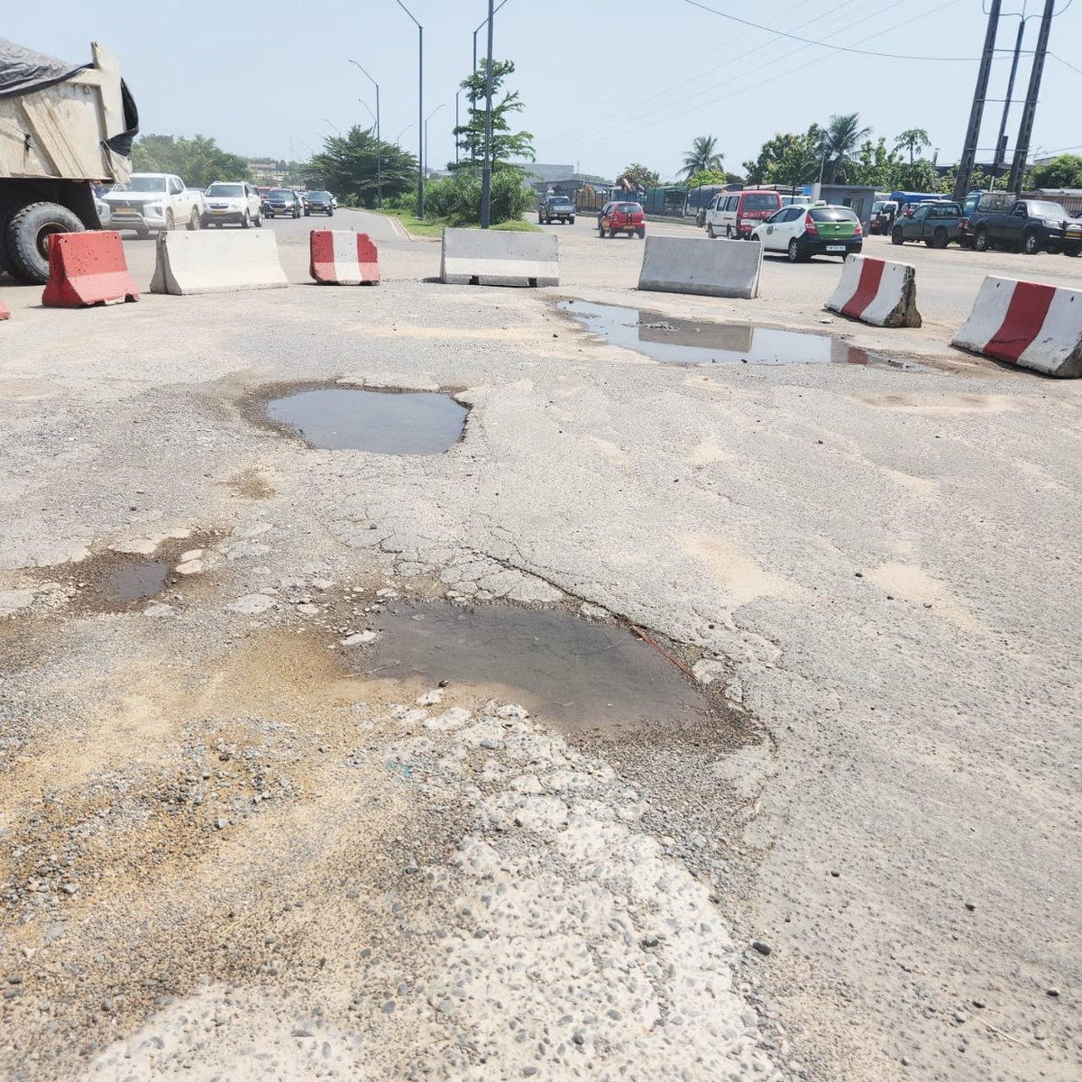
Photo : Nids-de-poule avec accumulation d'eau – passage de camions-citernes lourds

2.2 Facteurs aggravants

Plusieurs facteurs contribuent à l'accélération des dégradations observées :
- Trafic de poids lourds et camions-citernes très important sur cet axe (zone portuaire d'Owendo) ;
- Absence ou insuffisance du système de drainage des eaux pluviales, favorisant la saturation de la chaussée ;
- Travaux antérieurs non finalisés – barrières de chantier encore en place sans reprise du revêtement ;
- Sol support fragilisé par les infiltrations répétées d'eau.

3. PROPOSITIONS DE TRAVAUX

3.1 Travaux de réhabilitation de la chaussée

N° | Désignation des travaux | Spécifications / Observations
1 | Sécurisation et balisage du chantier | Maintien et renforcement des barrières existantes
2 | Démolition et évacuation des matériaux dégradés | Chaussée effondrée + bordures détériorées
3 | Décapage et reprofilage de la plateforme | Sur toute l'emprise concernée
4 | Compactage du sol support | Objectif : q/s >= 95 % OPM
5 | Couche de base en Grave Non Traitée GNT 0/25 | Épaisseur >= 20 cm
6 | Couche de roulement – Béton Armé Compacté (BAC) | Épaisseur >= 10 cm
7 | Réfection des bordures de trottoir | Remplacement des éléments déplacés / cassés

3.2 Travaux d'assainissement et de drainage

N° | Désignation des travaux | Localisation
1 | Curage et réhabilitation des caniveaux | Ensemble de la zone BARRACUDA
2 | Création de cunettes en béton le long de la voie | Côtés amont des nids-de-poule
3 | Désobstruction des exutoires d'eaux pluviales | Points bas identifiés lors de la visite
4 | Évacuation des dépôts et matériaux inertes | Ensemble de la zone

4. CONCLUSION

L'état de la voirie du quartier d'Owendo, zone BARRACUDA, est critique. Les dégradations constatées — effondrements de chaussée, nids-de-poule de grande dimension, armatures apparentes et eaux stagnantes — représentent un danger direct pour la sécurité des usagers et une entrave sérieuse à la circulation, notamment pour les véhicules lourds desservant la zone portuaire.
Les travaux de réhabilitation proposés — décapage, compactage, mise en oeuvre d'une couche de base en GNT 0/25 et d'un revêtement en BAC, réfection des bordures et remise en état du système de drainage — permettront de remédier durablement à ces dysfonctionnements et de garantir la praticabilité de cet axe stratégique.
Une étude d'exécution détaillée, comprenant les métrés définitifs, le planning d'intervention et l'estimation budgétaire, sera produite à la suite de la validation du présent rapport par les parties concernées.

Ce rapport est établi sur la base d'une visite terrain réalisée le 1er Mars 2026. Les préconisations formulées sont valables sous réserve d'études géotechniques complémentaires.

Libreville, le ____ Mars 2026

KAMPALA WARA RALPH CALVIN
Ingénieur Projet – MIKA SERVICES

